Министерство науки и высшего образования Российской̆ Федерации

Федеральное государственное бюджетное образовательное учреждение

высшего образования

ТОМСКИЙ ГОСУДАРСТВЕННЫЙ УНИВЕРСИТЕТ

СИСТЕМ УПРАВЛЕНИЯ И РАДИОЭЛЕКТРОНИКИ (ТУСУР)

Кафедра компьютерных систем в управлении и проектировании (КСУП)

ОТЧЕТ

По лабораторной работе №1

«Развертка внутренней инфраструктуры разработки»

по дисциплине «Новые технологии в программировании»

Выполнил:

студент гр. 587-2

________ В. Е. Ермаков

"__" _________ 2020 г.

Проверил:

Доцент кафедры КСУП:

________ А. Е. Горяинов

"__" _________ 2020 г.

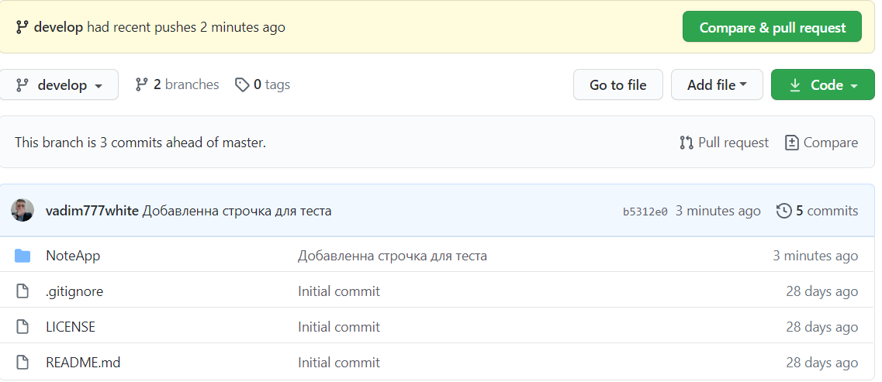

Рисунок 1 – Структура файлов репозитория в ветке develop



Рисунок 2 – История фиксаций ветки develop